Koncepcja referatu na konferencję

## Motywacja i cel

Istnieją różne podejścia do mierzenia sentymentu: w czynnikach bezpośrednich pytamy wprost o opinię (np. ZEW), w pośrednich próbujemy odgadnąć sentyment na podstawie zachowania inwestorów, rejestrowanego przez giełdę (np. wolumen). Wpływ poszczególnych czynników był już badany, ale niewiele zrobiono porównań pomiędzy nimi. A możemy też oczekiwać, że opinie (czynniki bezpośrednie) opierają się na zachowaniach inwestorów (pośrednie) lub na odwrót.

Spodziewamy się, że:

* wpływ ZEW jest istotny i pozytywny w jednym lub drugim stanie (z własnych badań)
* czynnik pośredni może wpływać pozytywnie w dobrym stanie i negatywnie w złym (z Wanga)
* zachowania i opinie wzajemnie na siebie wpływają (tu muszę zbudować literaturę)

Cel: Zbadać zależności między różnymi czynnikami sentymentu (VAR), a następnie ich wpływ na giełdę (TVPMS), i w ten sposób przybliżyć się do ustalenia, w jaki sposób opinie i zachowania odbijają się na rynkach finansowych. Analizę robię dla Niemiec. VAR jest na miesięcznych danych. W TVPMS biorę dzienne notowania i wolumen, a ZEW duplikuję “schodkowo” jak w naszym artykule.

Wrzucam tu bardzo wstępne wyniki, ale myślę, że miałoby to potencjał.

## Jak różne czynniki sentymentu wpływają na siebie nawzajem

Wolumen: zależny od Current Situation – jeśli sentyment jest dobry, aktywność na giełdzie wzrasta. W dalszej perspektywie wpływ jest negatywny, pewnie dlatego, że wolumen ma negatywny współczynnik ze swoimi przeszłymi wartościami.

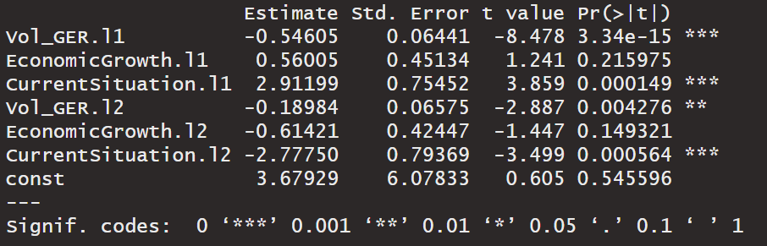

Economic Growth: sentyment co do wzrostu gospodarczego nie zależy od wolumenu (może opiera się bardziej na danych makroekonomicznych niż giełdzie). Negatywnie zależy od CS.

Current Situation:

## Jak wpływają na giełdę

EG i CS już badałyśmy. Wolumen natomiast ma ciekawe zachowanie: jeśli jesteśmy w stanie niskiej zmienności, jego wzrost zwiększa prawdopodobieństwo kryzysu. To jest porównywalne do efektu, który dostał Wang, tylko w innym modelu.

## Wyniki dla Polski

Początkowo chciałam zrobić tylko dla Polski, ale czynniki mamy ze strefy euro, więc mniej oddziałują z wolumenem na naszej giełdzie.

Wpływ na wolumen: CS podobnie jak w Niemczech, ale mniej istotne.

Wpływ na Current Situation: tu już polski wolumen nie wpływa na czynniki sentymentu ze strefy euro.

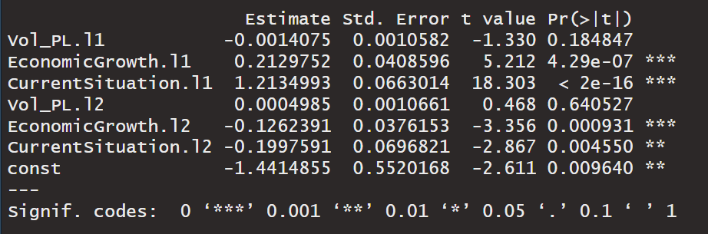

Wpływ na Economic Growth:

Wpływ na giełdę: CS był w naszym badaniu nieistotny, więc zgodnie z oczekiwaniem. Wolumen też zachowuje się w odpowiednim kierunku. Natomiast EG wyszedł mi tu dziwnie.

## 

## Do dyskusji

Wady i zalety tego badania widzę tak:

* Wyniki potwierdzają się z Wangiem, ale też zamykają pewną lukę między np. naszym badaniem a jego
* Chyba dość nowe - choć muszę nadrobić literaturę, więc pewnie różne rzeczy wyjdą
* Mógłby być dobrym punktem odniesienia pod dalsze badania sentymentów
* Są dwa modele, co pewnie może rodzić wątpliwości, dlaczego nie wybieram innego podejścia
* Jeden model jest na miesięcznych, drugi na dziennych danych. Tu mogę jeszcze popracować, ale na razie dzienne ZEW-y wychodziły mi niestacjonarne, co przeszkadzało w VAR, a TVPMS nie wychodził dla miesięcznego wolumenu